Tisztelt Hivatali Vezetőség!

polgármester

Megbeszéltekre hivatkozva..

"bemutatás, ismertetés"

Cégünk (CINEMAX INVEST PR.)televíziós reklám megjelenéssel kapcsolatban

küldjük Akciós ajánlatunkat, melyek, július 02- től-augusztus végéig

történő adásba kerülésekhez foglalhatóak, hogy Önöket, vagy Önök által

kért bemutatandó igényükhöz lehetőséget biztosítsunk!

pl. cégismertető, rendezvény, termék, profil bemutatása, ismertetése..stb.

Az árak megjelenéssel - film elkészítésével és ennek jogával történő átadásával

együtt, visszavonásig érvényesek, ezért kérem mielőbbi,

másnapi jelzésüket, amit előre is köszönök!

Műsorajánlók csatolva.

Duna World csatornán esti főműsoridőben közvetlen

-"HÍRADÓ" elött 20.45-21.05 /hétfőtől-péntekig,

AKCÍÓ!

5x15mp 168.000Ft+áfa

5x20mp 175.000Ft+áfa

5x30mp 197.000Ft+áfa

Országosan mindenhol fogható és határon túl is, kedvelt csatorna!

----

4 egymást követő vasárnapra július 01-től és az ezt követő vasárnapokon

Duna World csatorna Gasztroangyal c. műsorának reklámblokkban

19:50-21:00 óra között:

4x15mp 188.000Ft+áfa

4x20mp 208.000Ft+áfa

4x30mp 250.000Ft+áfa

----

Ridikül c. müsor adásideje 22.20-23.30

h-p.

5x15mp 188.000Ft+áfa

5x20mp 208.000 Ft+áfa

5x30mp 250.000Ft+áfa

Az operatőri munka is ingyen van, de Budapest körzetétől 30km-el

távolabbi helyszínhez a kiszállási költség 70 Ft/km, oda-vissza,

( ebben az esetben, GRÁTISZ DRÓNOS felvételek, szép idő esetén!)

vagy felénk adott anyagból dolgozunk!

Fizetés utalással történik a megjelenés előtt 14 nappal !

Várom mielőbbi jelzésüket pozitív válasz reményében!

További, sikeres munkát, örömteli napokat kívánok!

Üdvözlettel:

Molnár Ildikó

0630/320-9996

[ildiko213@gmail.com](mailto:ildiko213@gmail.com)

CINEMAX MEDIA Kft.

Bp.V.Hercegprimás u. 9.

[www.cinemaxfilm.hu](http://www.cinemaxfilm.hu)

Bizalmas és kizárólag a címzett számára szóló üzenet. Ha ezt az

üzenetet tévedés folytán kapta meg, kérjük szíveskedjék az üzenetet

haladéktalanul és véglegesen megsemmisíteni, továbbá ennek

megtörténtéről a feladót a fenti elektronikus levél címen értesíteni.

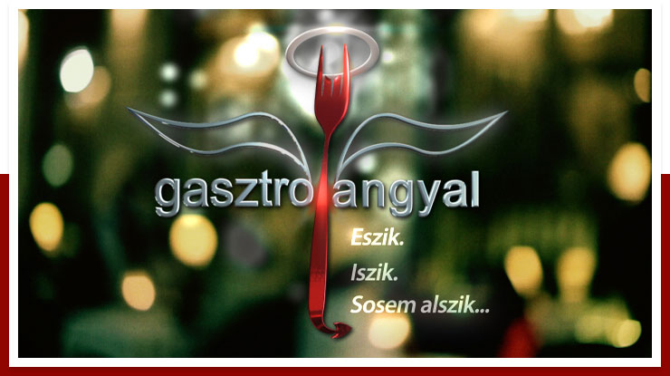

Gasztroangyal

Eszik, iszik, sosem alszik...  
  
Magyarország legnépszerűbb gasztronómiai műsorában hétről hétre újulnak meg a múlt ízei a jelen konyháiban. A Gasztroangyal mostanra mozgalmat teremtett, és arra ösztönzi a nézőket, hogy értékeljék a valódit, a természeteset. A piaci kofától a profi szakácsokig mindenki azt hirdeti, hogy ízeink és receptjeink hagyománya ma is meghatározó, és kiváló alapanyagaink száma végtelen. Ahogyan végtelen az ételvariációk sora is, melyek segítségével átszelve a Kárpát-medencét a Gasztroangyal minden egyes alkalommal bebizonyítja, hogy Magyarország finom!

**műsorvezető:**[Borbás Marcsi](http://www.port.hu/borbas_maria/pls/pe/person.person?i_pers_id=177592&i_topic_id=2&i_city_id=3372&i_county_id=-1)

Magyarország legnépszerűbb gasztronómiai műsorában hétről hétre újulnak meg a múlt ízei a jelen konyháiban.



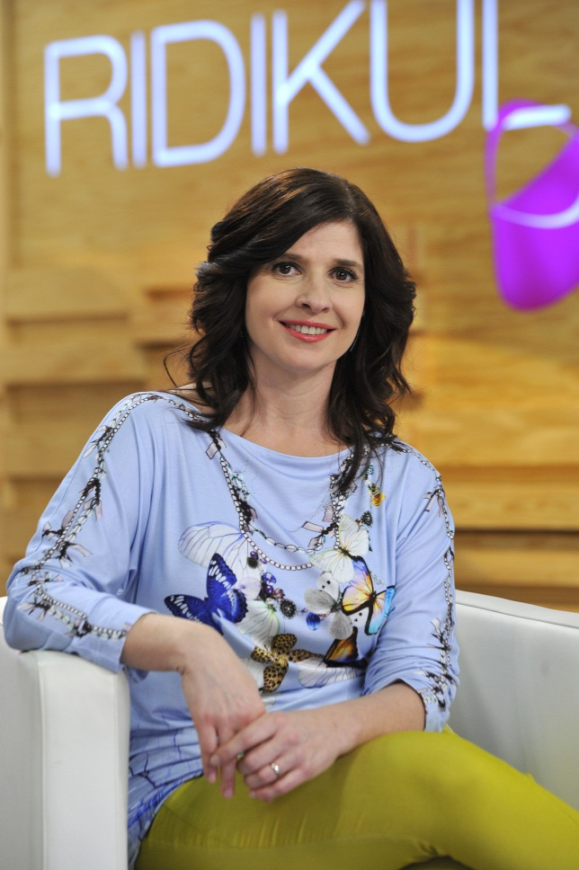

**Női talkshow**

**Minden, amiről szeretünk beszélni, és minden, amiről oly nehéz. Újabb témákkal, fordított és többszereplős felállással, interaktív és izgalmas adásokkal várjuk Önöket! Örömünkre szolgál, hogy 2017-ben is folytathatjuk ott, ahol abbahagytuk.** [**Dióssy Klára**](http://port.hu/adatlap/szemely/diossy-klara/person-314228) **ismét várja Önöket!**

**2017-ben is fontos témákról szól** [**Dióssy Klára**](http://port.hu/adatlap/szemely/diossy-klara/person-314228) **női beszélgető műsora, ahol ismert és civil vendégek mondják el véleményüket, tapasztalataikat hétköznapi témákról. Szó esik egészségről, szerelemről, gyermekekről, az életről, a halálról, a karrierről, a családról, szomorú és vidám pillanatok váltják egymást a minden hétköznap jelentkező műsorban. Hölgyeknek és férfitársaiknak egyaránt szól a Ridikül. Mi érdekli a hölgyeket? Egészség, szerelem, gyermekek, élet, halál, szomorú és vidám pillanataink. S, hogy mi érdekli a férfiakat? A hölgyek! Mindenkinek szól tehát ez a különös című műsor. Érdekes témák, érzelmes pillanatok, értékes emberek.**